Муниципальное бюджетное общеобразовательное учреждение
«Гвардейская школа-гимназия № 2»
Симферопольского района Республики Крым
ул.Острякова, 1, пгт. Гвардейское, Симферопольский район, 297513
тел/факс 3(652) 32-38-59, e-mail: gvardeiskoe2@yandex.ru

Методическое объединение учителей начальных классов

Разработка урока математики на тему
" Периметр многоугольника"
для 2-Б класса
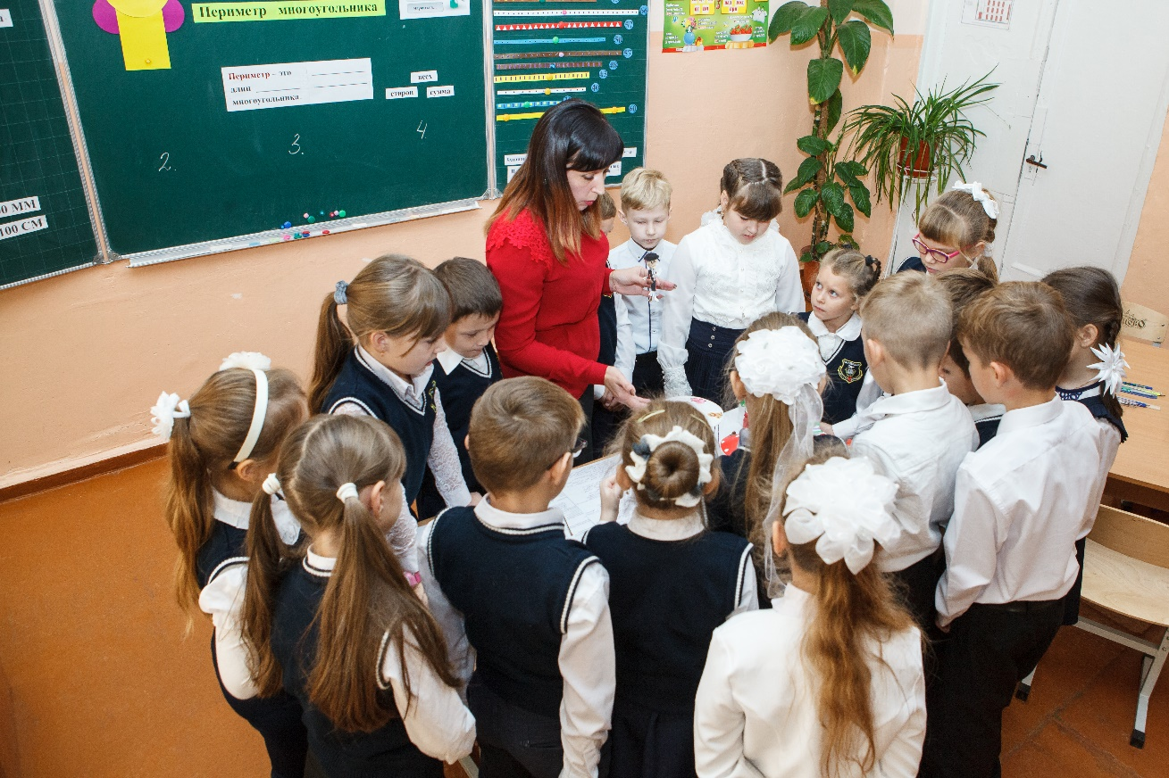
Составила:
Лобанова О.П.,
учитель начальных классов,
высшей квалификационной
категории
п. Гвардейское,
2018г.

Цель: организация совместной деятельности учащихся с целью знакомства с понятием «периметр многоугольника» и способами его вычисления.
Задачи урока:
- помочь учащимся усвоить представления о периметре многоугольника и способах его нахождения, освоение данных понятий с целью применения их в жизненных ситуациях;
- обеспечить усвоение знаний учащихся путём наблюдения и практической работы.
- развивать речь учащихся, познавательную активность, умение следовать заданным вербальным инструкциям учителя;
- совершенствовать мыслительные операции.

Планируемые результаты

Предметные | Метапредметные | Личностные
Иметь представление о периметре. Понимать: последовательность действий при вычислении периметра многоугольников.  Применять: правило нахождения периметра при решении практических задач.  Анализировать: аргументировать решение и анализировать ошибки.  устанавливать соответствия между изученными величинами. | Регулятивные: Уметь определять и формулировать цель на уроке с помощью учителя; работать по коллективно составленному плану; планировать своё действие в соответствии с поставленной задачей; высказывать своё предположение. Познавательные:  Уметь ориентироваться в своей системе знаний: отличать новое от уже известного с помощью учителя; добывать новые знания: находить ответы на вопросы, используя учебник, свой жизненный опыт и информацию, полученную на уроке. Коммуникативные: развитие умения работы в паре, в группах, выражать свою точку зрения, развитие внимательного отношения друг к другу, чувства взаимопомощи. | Слушать собеседника;  договариваться и приходить к общему решению;  формулировать собственное мнение и позицию;  осуществлять взаимный контроль.

Тип урока: урок формирования первоначальных предметных навыков, овладения предметными умениями.
Ресурсы урока:
Презентация, учебник, лист исследователя

Этапы урока | Ход урока | Наглядность
I.Организационный момент. Мотивация к учебной деятельности | У нас сегодня необычный урок математики, потому что этот урок с элементами урока технологии. Ведь технология тесно связана с математикой, и в этом мы сегодня еще раз убедимся.  - Чтобы наш урок прошел успешно, возьмем с собой помощников  Смекалка  Аккуратность  Рассеянность  Знания  Внимание  Взаимовыручка  - Какое качество вы не хотите брать с собой в помощники? (рассеянность) | Качества
II. Актуализация знаний. Подготовка к открытию нового знания. | 1.Работа с единицами длины.  Перед вами на доске единицы измерения чего? (длины)  Они нам сегодня очень понадобятся. Расставьте их в порядке увеличения длин (мм, см, дм, м)  2. Работа с ломаными линиями  - Как называются эти геометрические фигуры? (ломаные, незамкнутые линии)  - Сколько звеньев в коричневой фигуре? (3)  - Какую геометрическую фигуру можно смастерить из этой ломаной линии? (треугольник)  - А когда мы соединили края ломаной, какую ломаную мы получили? (замкнутую)  (такая же работа проходит с ломаной, состоящей из 4-х звеньев) | Единицы длины  мм  см  дм  м  Ломаные линии (3 звена, 4 звена)
III. Формулирование темы и целей урока | Сегодня к нам на урок пришел старый знакомый.  - Для чего он пришел? (принес новую тему)  - Прочтите запись, которую Математик принес на урок. (Периметр многоугольника)  - Есть ли из этих двух слов вам хорошо знакомое слово? (многоугольник)  - Что такое многоугольник? (геометрическая фигура)  - На геоплане смоделируйте разные многоугольники.  (дети работают и показывают свои модели)  - А знакомо ли вам первое слово? (нет)  Итак, тема урока «Периметр многоугольника»  - Каковы же цели нашего урока? Давайте сформулируем (Узнать…..Научиться…..) | Математик  «Периметр многоугольника»  Геопланы, резинки  Цели урока
IV. Открытие нового знания.  Работа по теме урока.  1. Создание проблемной ситуации  2. Мини-исследование  А). Выдвижение гипотез  Б). Практическое исследование  В). Выступления групп  Г). Формулировка вывода  Д). Проверка составленного правила с текстом учебника  Е). Составление карточки-опоры для нахождения периметра | - Открыть для себя новые знания нам помогут герои мультфильма. Внимание на экран.  - А вот и она детская площадка! На следующее утро пришли Чебурашка и Гена Крокодил, осмотрели площадку и удивились.  - Ребята, а как вы думаете, чему они удивились? (поломаны цветы, рассыпан песок)  - Гена и Чебурашка поняли – что что-то они не доделали, чтобы случайно никто не мог пробежать по клумбе и поломать цветы, чтобы дети играли и песок не высыпался из песочницы.  - Что для этого не хватает? (ограждений)  Да, я согласна с вами.  - Ой, а кто же здесь спрятался? (старуха Шапокляк)  Посмотрите какой у нее жалкий вид. А что с ней произошло на детской площадке? Рука, нога – забинтованы, где ее могли здесь так ударить?  - О чем не подумали наши строители? (не огородили качели, карусели)  Крокодил Гена и Чебурашка просят у нас помощи – поможем им огородить клумбу, качели, карусель, песочницу?  Нам нужно огородить 4 зоны  1 группе – огородить качели  2 группе – песочницу  3 группе – клумбу для цветов  4 группе – карусель  А сейчас каждый из вас выберет себе дело по душе. Перед вами картинки с изображением предметов: скотч, ножницы, клей, линейка, лист для записи, ручка, монеты – этот человек будет сегодня покупателем в нашем магазине. Положите перед собой то, с чем вы бы хотели сегодня работать.  - Ну что начинаем огораживать! В нашем магазине есть необходимый материал.  - Как же мы будем огораживать участки?  - Что для этого нужно? Выдвинем свои гипотезы  - Предположим, что нужно сразу в магазине купить материал и огородить зоны  - Допустим, что нужно сначала измерить, взять в магазине бордюр нужного размера.  Проверка первой гипотезы  Дети идут в магазин, берут бордюры, начинают огораживать и приходят к выводу, что материала не хватает. (мы не правы материала не хватило)  С чего же нужно было начать работу?  Проверка второй гипотезы  Дети измеряют свои зоны, складывают стороны и с нужной фишкой идут в магазин за материалом. Огораживают свои зоны игровой площадки бордюрами.  Докладчики выходят к доске и представляют свои результаты, записывают решения на доске  Группа №1 10+10+10+10+10=50 (см)  Группа №2 15+15+15+15=60(см)  Группа №3 15+17+15+17=66(см)  Группа №4 15+15+18=48(см)  - Какие геометрические фигуры вы огораживали?  Вторая гипотеза подтвердилась.  Ещё раз давайте посмотрим на тему «Периметр многоугольника»  - Так что же такое периметр? Давайте заполним карточку, сформулируем правило.  Периметр- это _________ длин ______________  многоугольника.  (слова для справок: сумма, сторон, всех)  (Дети вставляю слова в правило на доске)  Откроем учебник на странице 42, найдём правило, что же такое периметр многоугольника?  (дети зачитывают правило).  Давайте сравним с нашим правилом на доске (правила одинаковы, значит мы верно составили правило).  Математики- народ точный. Они решили периметр обозначать большой латинской буквой P.  Расставьте в нужной последовательности, как найти периметр многоугольника? (на доске эти предложения прикреплены в неправильном порядке, задача детей – составить в нужном порядке)  1.Измерить стороны фигуры.  2.Сложи полученные результаты.  3.Периметр обозначать большой латинской буквой Р  4.Запиши так: Р= + + + (см) | Видео мультфильм  Макет детской площадки, Чебурашка, Крокодил Гена, Шапокляк  Номера и названия групп  Разношу зоны  Картинки  «Строительный магазин», бордюры для ограждений.  Запись на доске №1,№2,№3,№4  Карточка-правило  На доске разрезанные листы
V. Динамическая пауза | Музыкальное оформление
VI. Закрепление новых знаний и способов действий  - Домашнее задание | 1. Работа в парах.  - Откройте конверты (внутри геометрические фигуры). Найдите периметр тех геометрических фигур, которых сможете вычислить.  Р = Р =  Р = Р = ?  - Для какой фигуры не смогли найти периметр? (круга найти не смогли)  - А как попробовать найти Р, ведь в жизни встречаются и круглые клумбы, которые тоже нужно огородить (с помощью нити).  -Это задание с кругами попробуйте сделать дома.  2. Работа по учебнику индивидуально (страница 42, чертежи вверху)  1 группа- находят Р фигуры №2 с помощью линейки и карточки –помощницы, сделать запись в листе- исследователя.  2 группа- находят Р фигуры №1 с помощью линейки и делают запись- решение в листе- исследователя.  3 группа- находят Р фигуры №3 с помощью линейки, циркуля и делают запись- решение на листе- исследователя.  Проверка самостоятельной работы. | Конверт (внутри 2 круга, квадрат, треугольник, прямоугольник)  Лист-исследователя
VII. Применение новых знаний и способов действий | 1.Шапокляк поприсутствовала на нашем уроке, считает, что поняла тему урока, решила огородить весь участок забором и получилось у неё такое решение:  Р=20м+15м+10м=45м  -Вы с ней согласны? (нет, так как форма не треугольная, а прямоугольная)  2.Озеленение.  Шапокляк купила 8 саженцев. Их нужно посадить по периметру, это значит по краям площадки, по условие такое- на каждой стороне деревьев должно быть по 3. Смоделируйте, нарисуйте простым карандашом на листе- исследователя, как Шапокляк нужно посадить деревья.  Проверка работ. | Баночки с заданиями 4 штуки  Лист-исследователя,  8 деревьев для макета
VIII. Домашнее задание | Найти периметр своей комнаты
IX. Подведение итогов урока | Дополни своими словами ….  До урока я не знал …  До урока я не умел …  - Что же такое периметр? | Карточки для продолжения предложений
X. Рефлексия деятельности | На столе у детей лица мальчиков и девочек.  -Возьмите картинки и прикрепите его над словами, которые подходят к вам. Оцените себя.  Ничего  не понял  Получил удовольствие  Удивился  Узнал что-то  новое  Расстроился  Научился  яЯ | Лица мальчиков и девочек  Лист для оценивания

Самоанализ
урока математики по теме «Периметр многоугольника»

Структура урока соответствует типу урока. Урок построен по технологии проблемного обучения. В ходе урока четко прослеживались этапы исследовательского метода обучения. Основным этапом является этап изучения нового материала. При изучении использованы материалы, активизирующие познавательную активность младших школьников, использовались информационные компьютерные средства для повышения качества образования обучающихся. Время, отведенное на все этапы, было рационально распределено. Поддерживался высокий темп работы обучающихся.
Между всеми этапами четко прослеживается логическая связь и завершенность каждого этапа. Обучающиеся научились самостоятельно находить периметр многоугольника. При планировании урока были учтены психологические особенности обучающихся. Перегрузка ребят предупреждалась сменой одного вида работы другим. Использовался индивидуальный подход к некоторым ученикам класса. Выбранные формы и методы обучения способствовали созданию на уроке положительной психологической атмосфере. Общение с обучающимися было доброжелательным, доверительным. По моему мнению, урок прошел успешно, реализованы все поставленные цели и задачи урока. Урок прошел на высоком эмоциональном уровне: и обучающиеся, и учитель получили огромное удовольствие от общения. Обучающиеся на уроке были активны, внимательны, работоспособны. Я считаю, что выбранная форма организации учебной деятельности школьников была достаточно эффективной.
Урок цели достиг, так как содержание, формы и методы работы соответствовали типу урока.

